„Erasmus+“-ის საქართველოს ეროვნული ოფისი გთავაზობთ „Erasmus“-ის საგრანტო კონკურსის საინფორმაციო ღონისძიებების ჩამონათვალს.
„Erasmus+“-ის ცენტრალური ოფისის (ევროკავსირის) მიერ ჩატარებული ინგლისურენოვანი და ასევე ეროვნული ოფისის (საქართველოს) მიერ ჩტარებული ქართულენოვანი სესიების განრიგი იხილეთ ქვევით:
შენიშვნა: რიგი ღოისძიებებისა, რომლებიც გაიმართება ქართულ ენაზე ეროვნული ოფისის მიერ იხილეთ ეროვნული ოფისისვე ფეისბუქ გვერდზე: https://www.facebook.com/erasmusgeorgia
1
2
3
4
5
6
7
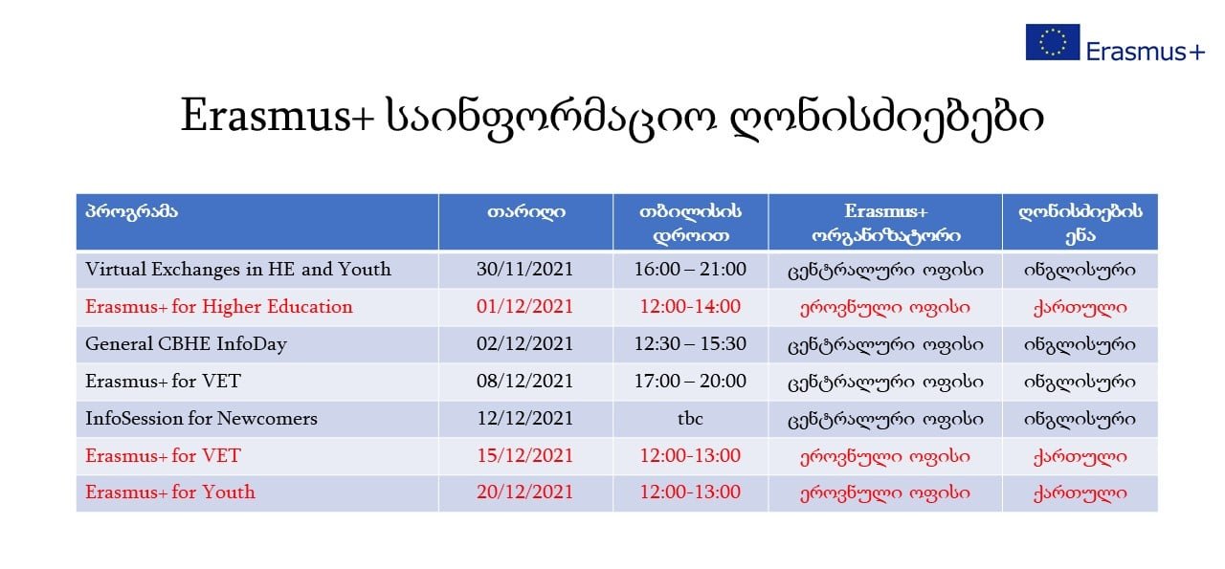

ბმულზე გადასასვლელად გადადით შესაბამისი ღონისძიების დასახელებაზე, რომელსაც ჰიპერლინკის სახით თან ერთვის ბმული:
- Visual Exchanges in HE and Youth
- Erasmus+ for Higher Educations
- General CBHE Info Day
- Erasmus+ for VET
- InfoSession for New comers (tbc)
- Erasmus+ for Vet
- Erasmus+ for Youth

შენიშვნა: უკვე ჩატარებული შეხვედრების სესიების ჩანაწერები ხელმისაწვდომია ზემოთ მოცემულ შესაბამის ბმულებზე

კითხვების შემთხვევასი მოგვმართეთ : erasmus@bsu.edu.ge

